Báo cáo đề xuất mô hình EmotionCLIP-ReID
Luận điểm chính: EmotionCLIP-ReID nên được xem là một chuyển đổi có kiểm soát từ CLIP-ReID sang FER, trong đó ID-specific tokens được thay bằng emotion/AU semantic descriptors.
- Kế thừa trực tiếp: CLIP visual/text encoder, prompt learning, khung hai giai đoạn và contrastive/I2T alignment.
- Cần phát triển thêm: FER dataloader, face-safe preprocessing, emotion head và metric đánh giá FER.
- Research Gaps: AU pseudo-label, adapter placement, uncertainty calibration và chứng minh robustness.

1. Bài toán và câu hỏi nghiên cứu
Bài toán Facial Expression Recognition trong môi trường thực tế khó hơn phân loại ảnh sạch vì tín hiệu cảm xúc thường nằm ở vùng cơ mặt nhỏ, bị ảnh hưởng bởi che khuất, pose shift, ánh sáng và nhãn mơ hồ.
Câu hỏi nghiên cứu: Có thể thay các token mô tả theo ID trong CLIP-ReID bằng descriptor ngữ nghĩa theo cảm xúc/AU, rồi dùng chúng để huấn luyện một mô hình FER bền vững hơn hay không?

2. Nền tảng khoa học
- CLIP-ReID cung cấp cơ chế hai giai đoạn: học token văn bản khi không có mô tả text cụ thể, sau đó dùng text feature cố định để dẫn hướng image encoder.
- MER-CLIP gợi ý chuyển AU/FACS thành mô tả văn bản về chuyển động cơ mặt, nhưng chỉ nên dùng khi có AU hoặc pseudo-AU đủ tin cậy.
- EA-CLIP gợi ý adapter biểu cảm để fine-tune hiệu quả, giảm số tham số trainable và hạn chế overfit.
- UA-FER đặt vấn đề uncertainty/EDL để tránh dự đoán quá tự tin trên mẫu khó, phù hợp với mục tiêu robustness.

3. Mô hình đề xuất tổng thể
Sơ đồ tổng thể phân tách ba tầng: visual encoding, semantic descriptors, và training/inference. Hướng đề xuất này không chỉ thêm adapter vào CLIP mà còn thiết kế lại vai trò của text descriptor trong FER.
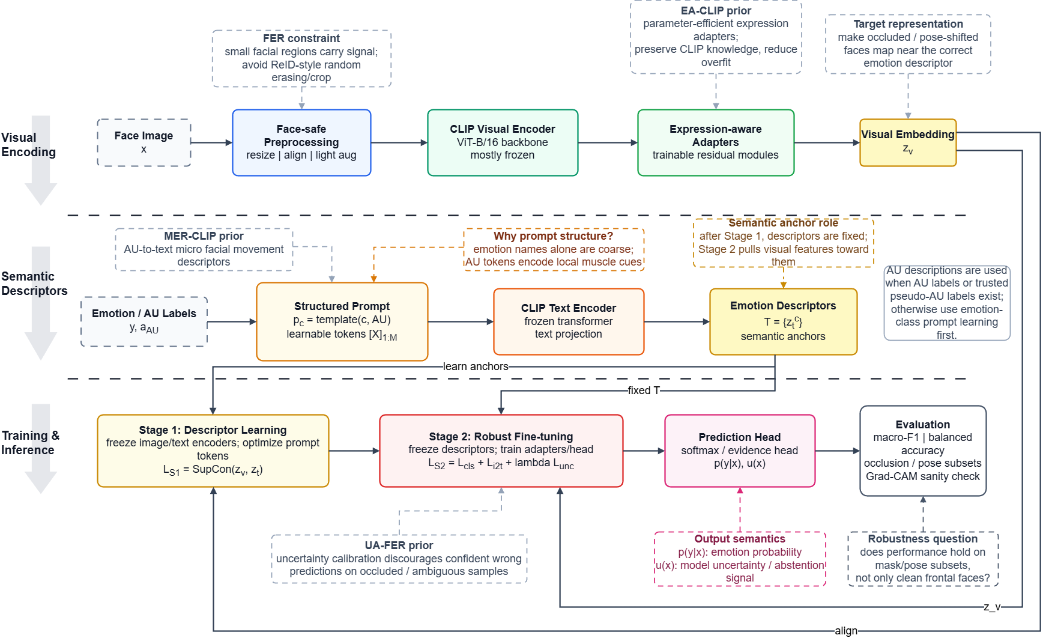
Hình 1. Pipeline học thuật của EmotionCLIP-ReID đề xuất.

4. Cấu trúc huấn luyện hai giai đoạn
Stage 1 giữ cố định image/text encoder và tối ưu structured prompt để học emotion descriptors. Stage 2 cố định descriptor, fine-tune adapter/head và dùng descriptor làm semantic anchor.
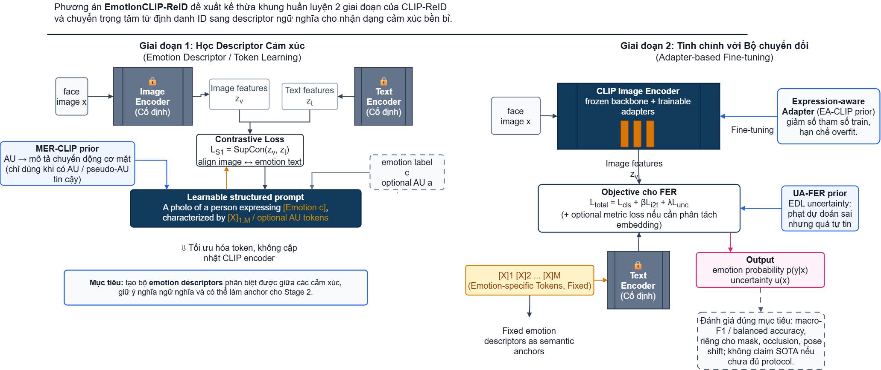
Hình 2. Cơ chế hai giai đoạn kế thừa CLIP-ReID nhưng chuyển sang emotion descriptors.

5. Phân loại khả thi triển khai
Thành phần | Lý do | Dự kiến
CLIP backbone; PromptLearner/TextEncoder; train loop hai giai đoạn; contrastive/I2T alignment | Đã có trong CLIP-ReID và khớp logic chuyển từ image feature sang semantic anchor. | Dùng làm xương sống phiên bản v1.
FER dataloader; face-safe augmentation; emotion head; macro-F1/balanced accuracy | Khác miền dữ liệu, khác nhãn, khác metric so với ReID. | Làm trước adapter và uncertainty.
Adapter ViT; EDL/uncertainty; AU prompt; Grad-CAM | Có giá trị khoa học nhưng dễ overfit hoặc khó chứng minh nếu thiếu protocol. | Đưa vào sau khi baseline ổn định.
Tái hiện đầy đủ MER-CLIP, EA-CLIP, UA-FER; claim SOTA | Cần dataset, protocol và tái hiện paper độc lập. | Chỉ nêu là nguồn cảm hứng/phương pháp luận.

6. Thứ tự triển khai dự kiến
STT | Cấu hình | Mục tiêu | Metric
1 | CLIP visual encoder + linear FER head | Baseline tối thiểu | Accuracy, macro-F1
2 | Stage 1 emotion prompt learning | Descriptor có phân tách cảm xúc không | Macro-F1, confusion matrix
3 | Stage 2 + fixed descriptor + I2T | Semantic anchor có cải thiện feature ảnh không | Balanced accuracy, t-SNE/UMAP
4 | Expression-aware adapters | Fine-tune ít tham số có giảm overfit không | Macro-F1, validation gap
5 | Uncertainty/EDL | Bớt quá tự tin trên mẫu khó không | ECE, uncertainty-quality curve
6 | AU prompt ablation | AU có thêm tín hiệu thật không | Macro-F1 theo lớp, occlusion/pose subset

7. Kết luận
EmotionCLIP-ReID khả thi như một hướng nghiên cứu nếu được đóng khung là chuyển đổi CLIP-ReID sang FER bằng descriptor ngữ nghĩa cảm xúc. Hiện tại em đang tập trung vào FER dataloader, emotion prompt learning, fixed text descriptor, Stage 2 alignment và metric FER. AU và uncertainty sẽ là nhánh mở rộng có kiểm chứng.

8. Tài liệu tham khảo
- CLIP-ReID Exploiting Vision-Language Model for Im.pdf
- EmotionCLIP-ReID.pdf
- MER-CLIP AU-Guided Vision-Language.pdf
- Emotion-aware adaptation of CLIP model for.pdf
- UA-FER_ Uncertainty-aware representation learning for facial expression recognition.pdf

